
s+p Software und Consulting AG
LB0501/ Stand: 11/2006

Lohnsteuerpauschalierung - Kirchensteuerpauschalierung
LB0501_Pauschale_Lohnsteuer_und_Kirchensteuer

Unter bestimmten Voraussetzungen muss die Lohnsteuer nicht individuell für den Arbeitnehmer ermittelt werden, sondern kann als Pauschalbetrag errechnet und abgeführt werden. Die Pauschalierung der Lohnsteuer zieht die Pauschalierung des Solizuschlags und der Kirchensteuer nach sich.

Einstellungen im Abrechnungssystem
Unter <Lohnart: Einordnung> finden Sie das Feld <Lohnsteuerpflicht>. Hier können Sie für alle Lohnarten, die pauschal versteuert werden sollen, den Prozentsatz auswählen. Bei einer Einstellung von x% AG Pauschal trägt der Arbeitgeber die Lohnsteuer, während bei x% AN Pauschal die Lohnsteuer vom Arbeitnehmer einbehalten und abgeführt wird.  Pauschal versteuern können Sie beispielsweise Fahrtkostenzuschüsse, Beiträge zu Direktversicherungen oder Firmenwagengestellung durch den Arbeitgeber. | 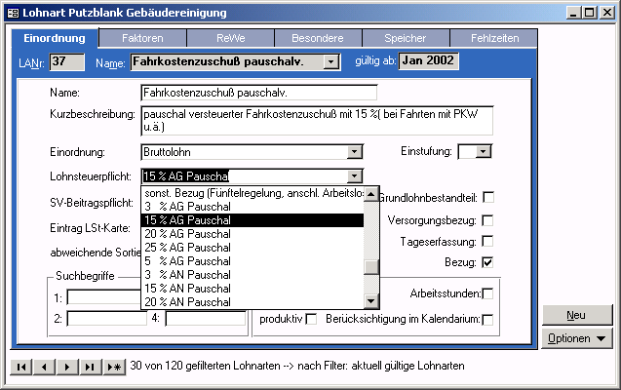
 | Zu 1) Datenstamm – Lohnarten - Einordnung
Ein weiterer Pauschalierungssachverhalt kann bei der Beschäftigung von Aushilfskräften und Teilzeitbeschäftigten auftreten. Wenn eine Aushilfskraft zum Beispiel die Voraussetzungen für die Pauschalierung der Lohnsteuer mit 25% erfüllt, sollte diese Aushilfskraft ausschließlich Lohnarten erhalten, welche die Einstellung <25% AG Pauschal> haben.
Etwas anspruchsvoller ist dagegen die Berechnung der pauschalen Kirchensteuer. Zunächst müssen Sie als Arbeitgeber entscheiden, ob Sie die Vereinfachungsregelung oder die Nachweisregelung anwenden möchten.

Vereinfachungsregelung
Für jeden Arbeitnehmer, für den der Arbeitgeber die pauschale Lohnsteuer übernimmt, wird auch pauschale Kirchensteuer berechnet. Dabei wird ein verringerter Prozentsatz (z.B. 5% statt 9%) mit dem Betrag der pauschalen Lohnsteuer multipliziert. Die pauschale Kirchensteuer wird auch für diejenigen Arbeitnehmer abgeführt, die konfessionslos sind.

Nachweisregelung
Nur für diejenigen Arbeitnehmer, die einer erhebungsberechtigten Konfession angehören, wird pauschale Kirchensteuer berechnet. Hierbei wird jedoch der Regelkirchensteuersatz verwendet, also z.B. 9% statt 5%.

Berechnungsbeispiel
Ein Arbeitgeber im Bundesland Berlin erfasst anlässlich einer Betriebsveranstaltung steuerpflichtigen Arbeitslohn in Höhe von 200 €* pro Arbeitnehmer. Der Einfachheit halber nahmen nur die Arbeitnehmer Gottfried (evangelisch) und Heidi (konfessionslos) an der Veranstaltung teil.
Pauschalsteuersatz Betriebsveranstaltung | 25%
Regelkirchensteuersatz Berlin: | 9%
Ermäßigter Kirchensteuersatz Berlin: | 5%
Berechnung der pauschalen Lohnsteuer und Kirchensteuer nach der Vereinfachungsregelung:
Lohnsteuer Gottfried: | 200 € x 25% | = 50 €
Kirchensteuer Gottfried: | 50 € x 5% | = 2,50 €
Lohnsteuer Heidi: | 200 € x 25% | = 50 €
Kirchensteuer Heidi: | 50 € x 5% | = 2,50 €
Steuerlast gesamt |  | =105,00 €
Berechnung der pauschalen Lohnsteuer und Kirchensteuer nach der Nachweisregelung:
Lohnsteuer Gottfried: | 200 € x 25% | = 50 €
Kirchensteuer Gottfried: | 50 € x 9% | = 4,50 €
Lohnsteuer Heidi: | 200 € x 25% | = 50 €
Kirchensteuer Heidi: |  | = 0 €
Steuerlast gesamt |  | =104,50 €

Einstellungen für die Vereinfachungsregelung
Alle Arbeitnehmer (außer ausländische Beschäftigte, die nicht in Deutschland steuerpflichtig sind) müssen den Haken im Feld <Pauschale KiSt> erhalten. Sobald eine Lohnsteuerpauschalierung durchgeführt wird, wird die pauschale Kirchensteuer mit dem ermäßigten Prozentsatz errechnet. | 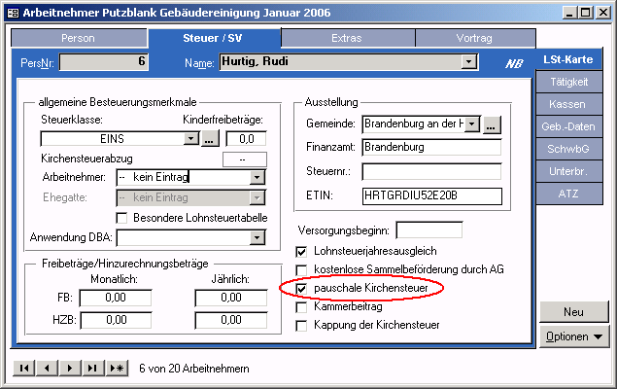
 | Zu Datenstamm – Arbeitnehmer – Steuer / SV – LSt-Karte

Einstellungen für die Nachweisregelung
Nur diejenigen Arbeitnehmer, die Mitglied einer Konfession sind, erhalten den Haken <Pauschale KiSt>. Konfessionslose Arbeitnehmer erhalten den Haken nicht.  Da für die Kirchensteuerberechnung nicht der ermäßigte Satz, sondern der Regelkirchensteuersatz verwendet werden muss, ist dieser anstelle des ermäßigten Satzes zu hinterlegen. Dies nehmen Sie unter <Datenstamm: Konstanten: Bundesländer: KiSt> vor.  Überschreiben Sie den ermäßigten Satz mit dem Regelsatz. | 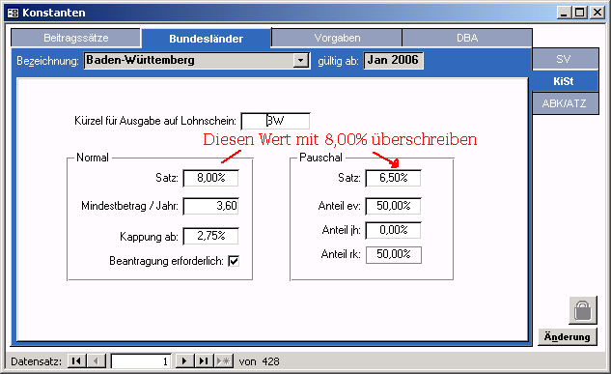
 | Zu Datenstamm – Vorgaben – Konstanten – Bundesländer - KiSt

Die angegebenen Werte beziehen sie u.U. auf abweichende Zeiträume, so dass sie diese an die geltenden Vorschriften anpassen müssen.

